Муниципальное бюджетное дошкольное образовательное учреждение
«Детский сад №4 «Соколенок» г. Дагестанские Огни

Мастер-класс
для педагогов
по внедрению в образовательный процесс
развивающих игр
В.В. Воскобовича
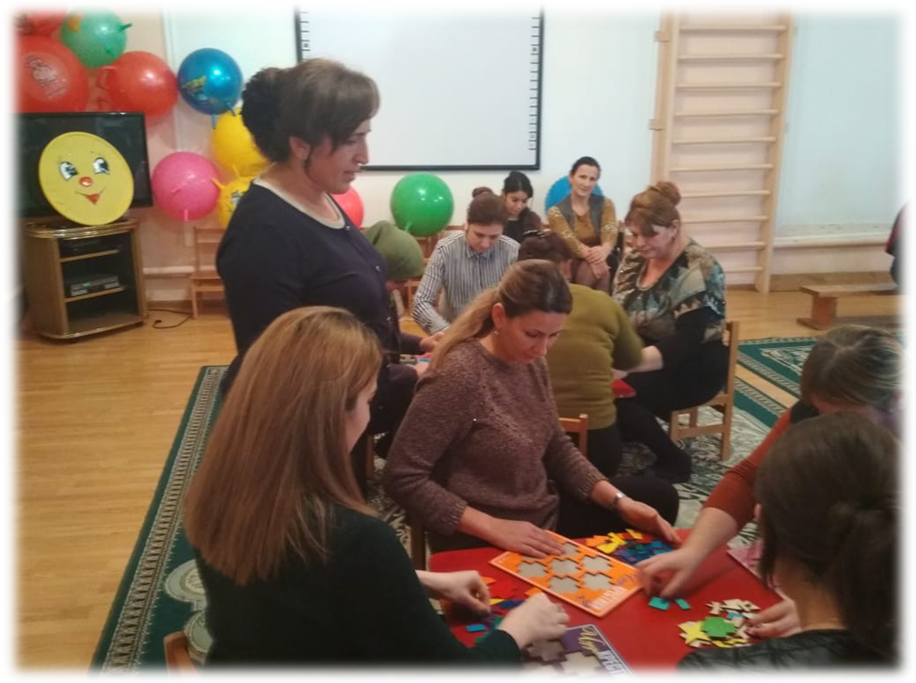

Воспитатель: Рустамова А.С.

Цель мастер-класса:
- повышение профессиональной компетентности воспитателей через использование инновационных игровых технологий при организации работы с детьми.
- знакомство с игровой развивающей технологией В.В. Воскобовича и ее применением в разных формах работы в детском саду.

Вступительное слово.
Воскобович Вячеслав Вадимович признан одним из первых авторов многофункциональных и креативных развивающих игр, которые в игровой форме формируют творческий потенциал ребенка, развивают его сенсорику и психические процессы, а также предлагают малышам увлекательное путешествие с приключениями в мир обучающих сказок.
Авторская методика Воскобовича отличается высокой эффективностью и доступностью. Ее легко и быстро осваивают как педагоги, так и родители малышей. В процессе игры создается особая доверительная атмосфера между ребенком и взрослым, благотворно влияющая на гармоничное развитие малыша.
История возникновения методики Воскобовича
Автор методики Вячеслав Вадимович Воскобович по специальности инженер-физик и на протяжении многих лет не имел прямого отношения к педагогике и психологии. Но помимо физики Вячеслав Вадимович всегда увлекался музыкой, был неравнодушен к поэзии, писал стихи, песни для детей и взрослых. Толчком для создания известной развивающей методики послужили его собственные дети. В начале 90-х годов было очень проблематично приобрести детские игры для развития логики, памяти, мышления. Вячеслав Вадимович самостоятельно разработал серию развивающих игр и успешно апробировал ее. К первым играм креативного направления можно отнести «Игровой квадрат», «Геоконт» и «Цветовые часы». Данные игры не работают по принципу – один раз собрал и отложил, а являются универсальными творческими пособиями, которые можно использовать многократно.
В дальнейшем была составлена целая обучающая методика Воскобовича, направленная на всесторонне развитие ребенка.
Следует отметить, что основу развивающих игр Воскобовича составляет познавательный интерес, творческое начало и обучение. Дети в процессе игры погружаются в мир сказки и приключений, а также знакомятся с веселыми персонажами, которые развивают у ребенка творческий потенциал, фантазию и логику. С помощью одной игры ребенок может изучить цвета и формы, освоить счет и буквы, а также развить мелкую моторику рук и многие психические процессы.
Сейчас и мы с вами немного поиграем в сказку. Однажды Малыш Гео, Паук Юк и Ворон Метр собрались на день рождения к девочке Дольке, но немного задумались. Как идти к девочке на день рождения без подарка? Тогда они стали думать что же любят девочки? Конечно кукол! Малыш Гео тогда взял чудо-крестики 2 и собрал из волшебных частей куклу. Паук Юк с помощью Геоконта сконструировал волшебный цветок. А Ворон Метр с помощью нетающих льдинок выложил птицу на память о себе. Девочка Долька очень обрадовалась таким подаркам.

На данный момент можно ознакомиться с 40 развивающими играми Воскобовича и большим количеством пособий по раннему развитию малышей. Методика Воскобовича является актуальной темой на многих семинарах приуроченных творческому развитию детей. Также открыт центр ООО «Развивающие игры Воскобовича», который производит развивающие игры для детей и распространяет основные принципы данной методики.
Принципы методики Воскобовича
Автор методики Вячеслав Вадимович Воскобович уверен, что обучение должно быть веселым и непринужденным. В связи с этим, один из принципов методики Воскобовича – интересные сказки.
Каждую развивающую игру Воскобовича сопровождает увлекательная сказка, которая помогает ребенку быстрее запомнить цифры, буквы или формы. В сюжете сказки малыш помогает героям, выполняя различные задания и упражнения. Для родителей без специального образования данные методические разработки являются настоящей ценной находкой. Ведь можно основываясь на сюжет сказки легко играть с малышом, выполняя различные творческие задания.
Вторым принципом методики Воскобовича является игра с пользой.
Развивающие игры автора достаточно многофункциональны. В игровой форме можно обучаться чтению или счету, параллельно развивая логику, мышление, память и другие психологические процессы. Таким образом, ценность игры заключается в ее способности всесторонне развивать и обучать малыша.
Третий принцип авторской методики Воскобовича заключается в развитие у ребенка творческого начала. Игры и сказки Воскобовича помогают развивать воображение, фантазию и творческий потенциал. Выполнение нетрадиционных заданий различного уровня сложности способствует формированию раннего креативного мышления у детей.
Специфика развивающих игр Воскобовича
Развивающие игры Воскобовича являются актуальными для детей от двух лет и старше. Широкий возрастной диапазон игр достигается за счет того, что каждая игра является комплексной и содержит множество задач, которые доступны как двухлетним малышам, так и дошкольникам. Игра может начинаться с элементарной манипуляцией элементами и заканчиваться решением сложных многоуровневых задач.
Игры Воскобовича также учитывают интересы ребенка.
Дети в ходе увлекательного игрового процесса совершают новые открытия и получают эмоциональное удовлетворение от выполненных задач.
Следует отметить, что игровые развивающие пособия Воскобовича отличаются универсальностью и многофункциональностью. Всего лишь одна игра включает в себя множество обучающих задач, развивает творческие способности и психологические процессы ребенка.
Все развивающие игры Воскобовича можно условно разделить на четыре группы, которые направлены на развитие у ребенка навыков исследовательской деятельности и творческого потенциала. Также данные пособия отлично формируют логическое и эмоционально-образное мышление малыша.
Популярные развивающие игры Воскобовича
Все игры В. Воскобовича имеют различную направленность. Одни игры развивают у ребенка воображение и логическое мышление, другие игровые пособия обучают детей чтению и формируют математические навыки. Также разработаны развивающие игры, которые направленные на конструирование и моделирование. Рассмотрим детально наиболее популярные игры Воскобовича.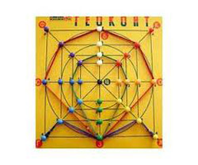
Игра-конструктор «Геоконт»
Игра-конструктор «Геоконт» представлена в виде фанерной дощечки с гвоздиками, которые расположены на ней в определенной последовательности. К игре прилагается набор цветных резинок и иллюстрированное пособие, содержащее творческие задания различного уровня сложности.
Дети не просто выполняют задания, а путешествуют с малышом Гео, помогают ему с помощью конструирования разноцветных геометрических фигур преодолеть различные препятствия в Фиолетовом Лесу. В пособие описаны схемы рисунков, которые в итоге должны получиться у малышей.
«Геоконт» вводит детей в мир геометрии, развивает у них мелкую моторику рук, помогает изучить цвета, величины и формы. С помощью данной игры ребенок учится моделировать, складывать схемы по образцу, ориентироваться в системе координат, искать сходства и различия между рисунками, нестандартно мыслить. «Геоконт» также развивает психологические процессы малыша. Также это прекрасный вариант времяпровождения ребенка с родителями.
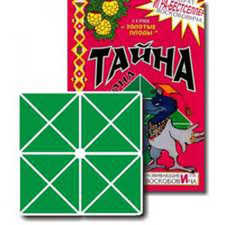«Квадрат Воскобовича»
Данную игру еще называют «Кленовый листок», «Вечное оригами», «Косынка», «Квадрат-трансформер» и т.д. «Квадрат Воскобовича» состоит из 32 разноцветных треугольников, наклеенных на гибкую тканевую основу и расположенных на определенном расстоянии друг от друга. Основные цвета игры красный, желтый, синий и зеленый. Для детей в возрастной категории от 2 до 5 лет предлагается для игр двухцветный квадрат, а для старших детей разработан четырехцветный квадрат. «Квадрат Воскобовича» можно легко трансформировать, создавая разнообразные объемные и плоские фигуры: самолет, конфету, домик, ворону, черепаху и т.д. Данные фигуры можно собирать по предложенным схемам или придумывать собственные образы. Вариантов сложения насчитывается около сотни и более.
Следует отметить, что развивающая игра Воскобовича сопровождается увлекательной сказкой «Тайна ворона Метра» и обучающими пособиями. Решать поставленные задачи ребенку помогут мама Трапеция, дедушка Четырехугольник, малыш Квадрат, папа Прямоугольник и прочие сказочные герои.
«Квадрат Воскобовича» является эффективной игрой, которая формирует у ребенка абстрактное мышление, навыки моделирования, умение ориентироваться в пространстве, развивает креативный потенциал, усидчивость, память, внимание и другие психологические процессы. Важно, что данное пособие компактное и практичное. «Квадрат Воскобовича» можно всегда носить с собой и при возникшей возможности поиграть с малышом.
Головоломка «Чудо-крестики»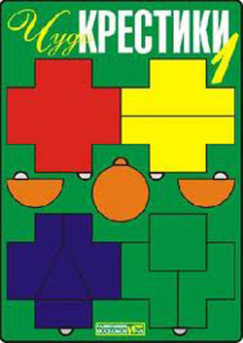
«Чудо-крестики» являются многофункциональным пособием для развития у детей математических и творческих способностей. Данная игра представлена в виде рамки с различными вкладышами, которые отличаются друг от друга по форме и цвету. Все геометрические фигуры разрезаны на отдельные части. На начальном уровне ребенку предлагается собрать фрагменты фигур в единое целое. Затем задания усложняются. Малыш должен, используя схемы, собрать различные образы фигур и предметов. Для наглядности к игре прилагается «Альбом фигурок».
«Чудо-крестики» помогают ребенку освоить цвета и формы, развивают умения сравнивать и анализировать, формируют понятия целое и части. Малыш в ходе игры развивает воображение, фантазию, ловкость рук, учится использовать схемы для решения поставленных задач.
Кораблик «Плюх-Плюх»
Данная развивающая игра выполнена в виде яркого кораблика с разноцветными флажками-парусами, которые можно легко надевать на деревянные реи. На основании кораблика нанесены цифры от 1 до 5. Яркие флажки имеют шероховатую поверхность. В связи с этим, в процессе игры у ребенка не только развивается мелкая моторика пальцев рук, но и тактильные ощущения. На матче корабля малыш должен прикрепить определенное количество флажков, рассортировав их по цвету и величине.
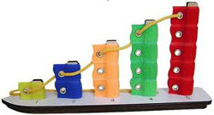
Играя корабликом «Плюх-Плюх» ребенок знакомится с капитаном Гусем и матросом Лягушкой, которые приглашают его в мир захватывающих приключений.
Кораблик «Плюх-Плюх» является многофункциональной игрой, которая знакомит малыша с различными цветами, формирует математические навыки, прививает умения по сортировке предметов, учитывая их количество и цвет. Данная развивающая игра формирует у ребенка логическое мышление, развивает память, внимание и усидчивость.
«Математические корзинки»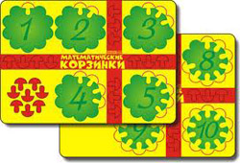
Данное пособие приглашает вас и вашего малыша в сказочную страну математики. Ребенок с веселыми героями зверятами-цифрятами закрепит счет, уяснит состав чисел, научится сравнивать цифры и выполнять математические действия.
Малыш в ходе игры помогает своим друзьям складывать в корзины грибы-вкладыши. При этом выясняя, кто собрал грибов больше, а кто меньше. Сколько грибов необходимо положить в корзину, чтобы она была полной. В предложенной автором инструкции описано более десяти игр, в которые можно поиграть с малышом. Также ребенок в ходе игры выполняет задания на развитие мелкой моторики рук: разукрашивает, обводит и штрихует грибы. «Математические корзинки» являются универсальной игрой для детей от двух лет и старше.
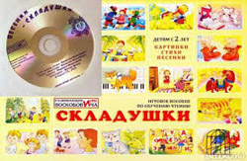
«Складушки»
Красочное игровое пособие знакомит малышей с гласными и согласными буквами, помогает освоить принцип сложения слогов. Ребенок на страницах игры «Складушки» встретит множество сказочных персонажей, с которыми можно разучивать стихи и петь песенки. К игре прилагается также диск с песенками, который можно периодически прослушивать с малышом.
Следует отметить, что в процессе занятия с ребенком задействованы различные анализаторы: тактильный, зрительный и слуховой. В результате таких занятий у детей улучшается память, развивается усидчивость и внимательность. Также на страницах пособия «Складушки» находятся рекомендации для родителей от автора, выполнение которых повысят эффективность от занятий с малышом.

Игра-шнуровка «Ромашка»
Красивая ромашка поможет малышам составлять новые слова и читать их. Из ключевого слова при помощи шнурка можно составить 200 слов. Для детей 2–3 лет игра «Ромашка» используется в качестве шнуровки, для развития мелкой моторики кисти рук. Игра-шнуровка «Ромашка» развивает у детей сообразительность, навыки чтения, обогащает словарный запас и формирует умение творчески мыслить.
«Теремки Воскобовича»
«Теремки Воскобовича» признаны уникальной учебной моделью для подготовки ребенка к раннему чтению. Малыши в игровой форме учатся соединять буквы в слоги, а слоги преобразовывать в слова. Пособие включает в себя 12 разноцветных кубиков-теремков, на которых расположенные различные звуки. Каждый теремок оснащен окошком или аркой для гласных букв.
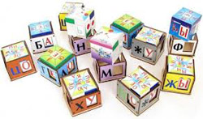
В мир гласных букв малыша приглашают веселые артисты, имена которых начинаются с гласных букв: Орлекин, Арлекин и т.д. Чтобы соединить буквы в слог, нужно вложить соответствующий сундучок в теремок и пропеть слог, который после этого образовался. Также малыш знакомится со знаком ударения, мягким и твердым знаками. Далее ребенок учится составлять и читать первые слова.
К данному пособию прилагается детальная инструкция с подробным описанием игр, обучающих ребенка основам чтения.
«Теремки Воскобовича» обогащают словарный запас ребенка, развивают его психические процессы и творческие способности.
«Конструктор букв»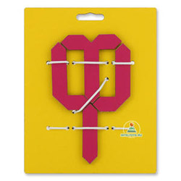
Развивающая игра «Конструктор букв» является прекрасным помощником в период знакомства ребенка с буквами. В состав игры входит специальная фанерная основа с резинками, которые фиксируют части букв. Также детям предлагаются 15 деталей различной формы.
Ребенок в ходе игры складывает графические образы различных букв, превращая их из одной в другую. Помогают ему в этом сказочные обитатели Фиолетового Леса, которые желают узнать о секрете фокусника Филимона Коттерфильда.
«Конструктор букв» помогает малышу быстрее понять взаимосвязь между звуком и буквой, также формирует у него правильный графический образ буквы. Игра-головоломка развивает фантазию и мелкую моторику пальцев рук малыша.
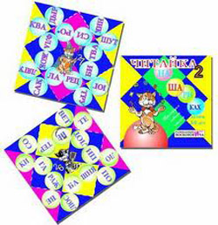
«Читайка на шариках»
Данная развивающая игра Воскобовича является эффективной методикой для обучения и закрепления навыков чтения. Это своеобразная книжка-раскладушка позволяет формировать слова различного уровня сложности. Если загибать уголки по белым линиям, то можно прочитать слова, состоящие из двух-трех букв – это желтые шарики. На красных шариках образуются слова из трех или четырех букв и т.д.
Также «Читайка на шариках» позволяет составлять из полученных слов совершенно новые слова. Таким образом, можно составить около 130 новых слов.
Игровое пособие прививает интерес к чтению, расширяет словарный запас, учит конструированию, помогает выучить звуки и буквы. Также ребенок развивает фантазию и умения нестандартно мыслить.
Как правильно играть с малышом в игры Воскобовича
Если вы приобрели игру Воскобовича и желаете поиграть с малышом, то следует детально ознакомиться с инструкцией и методическими рекомендациями к ней.
В ходе игры необходимо развивать речь ребенка, так как дети в процессе выполнения заданий в основном работают руками и мало взаимодействуют с окружающей их средой. Для этого попросите малыша комментировать свои действия или пересказать сюжет, чаще расспрашивайте его о сказочных заданиях и вариантах их выполнения.
Следует отметить, что игры Воскобовича отличаются статичностью. В связи с этим устраивайте небольшие перерывы, выполняйте с детьми разминку.
Игры Воскобовича требуют от ребенка определенного уровня усидчивости, которая не всегда по душе малышам. Таким образом, начинайте играть с ребенком на протяжении 10 минут, потом отложите игру. Через время можно вернуться к выполнению заданий. В ходе игры запаситесь терпением, не критикуйте ребенка в случае неудачи. Радуйтесь победам малыша и чаще его хвалите.
Методика Воскобовича предполагает партнерские взаимоотношения между взрослым и ребенком в процессе игры. Малыш окружен непринужденной интеллектуально-креативной атмосферой.
Плюсы и минусы методики Воскобовича
Многие детские учреждения успешно апробировали методику Воскобовича и были приятно удивлены полученным результатам. Малыши, с которыми систематически играли в развивающие игры Воскобовича, умели быстро анализировать и сравнивать полученную информацию. Дети также отлично ориентировались на плоскости, легко считали, имели навыки чтения, умели различать геометрические фигуры и цвета. Кроме этого, ребята, обучавшиеся по методике Воскобовича, умели долго концентрировать свое внимание на выполнение поставленных задач, всегда доводили дело до логического конца и обладали высоким уровнем развития памяти, мышления, внимания. Все задания ребята выполняли с интересом и большим желанием.
К минусам методики Воскобовича можно отнести лишь то, что авторские игры невозможно сделать самостоятельно. Их приобретают детские учреждения и родители только в специализированных магазинах.

